Министерство образования Республики Беларусь

Учреждение образования «Белорусский государственный университет   
информатики и радиоэлектроники»

Факультет компьютерных систем и сетей

Кафедра информатики

Дисциплина «Объектно-ориентированное программирование»

|  |  |
| --- | --- |
|  | «К ЗАЩИТЕ ДОПУСТИТЬ» |
|  | Руководитель курсового проекта  ассистент кафедры информатики  ________________В.Д.Владымцев |
|  | ___.____.2023 |

**ПОЯСНИТЕЛЬНАЯ ЗАПИСКА**

к курсовому проекту

на тему:

**«Касса самообслуживания»**

БГУИР КП 1-40 04 01 130 ПЗ

|  |  |
| --- | --- |
|  | Выполнил студент группы 153503  Татаринов Вячеслав Владимирович  _______________________________  (подпись студента) |
|  | Курсовой проект представлен на проверку ___.____.2023  _______________________________  (подпись студента) |

Минск 2023

**СОДЕРЖАНИЕ**

ВВЕДЕНИЕ 4

1 Теоретическое обоснование разработки 5

2 Паттерны программирования, используемые в разработке приложения 12

3 Функциональные возможности программы 17

4 Архитектура разрабатываемой программы 25

ЗАКЛЮЧЕНИЕ 26

СПИСОК ИСПОЛЬЗОВАННЫХ ИСТОЧНИКОВ 27

ПРИЛОЖЕНИЕ А (обязательное) исходный код программы 28

ПРИЛОЖЕНИЕ Б (обязательное) диаграмма классов 35

ПРИЛОЖЕНИЕ В (обязательное) USE-CASE диаграмма 40

ПРИЛОЖЕНИЕ Г (обязательное) графический интерфейс 41

ПРИЛОЖЕНИЕ Д (обязательное) ведомость 42

****ВВЕДЕНИЕ****

В современном цифровом мире мобильные устройства стали неотъемлемой частью нашей повседневной жизни. Они предлагают удобный и мощный инструмент для доступа к различным сервисам и информации, где бы мы ни находились.

В сфере розничной торговли магазины и розничные сети сталкиваются с задачей эффективного привлечения клиентов и предоставления им удобного способа покупок, особенно в условиях современного ритма жизни. Классический подход заключается в создании отдельных кассовых точек и нанимании кассиров для обслуживания покупателей, что требует значительных затрат времени и ресурсов на обучение персонала и обеспечение их работой. Вместо этого, с появлением касс самообслуживания в магазинах, предприятия получили возможность предоставить клиентам новый удобный способ покупок.

Кассы самообслуживания позволяют покупателям самостоятельно выбирать товары, сканировать их штрих-коды, оплачивать покупки и получать чеки без необходимости общения с кассирами. Это сокращает время ожидания в очереди, повышает удобство покупок и уровень обслуживания, а также снижает нагрузку на персонал магазина.

В связи с этим, разработка программного обеспечения для касс самообслуживания магазинов является актуальной и перспективной задачей. Такой подход позволяет магазинам сэкономить время и деньги, предоставляя покупателям использовать кассы самообслуживания чтобы не стоять в очередях и экономить свое время.

Цели курсового проекта:

1 Приобретение теоретических и практических навыков работы кассы самообслуживания.

2 Реализация интерфейса кассы самообслуживания с использованием локальной базы данных.

Задачи курсового проекта:

1 Изучение существующих технологий хранения данных.

2 Анализ требований к системе, установка основных критериев ее функционирования и надежности.

3 Разработка архитектуры системы, определение ее основных компонентов и интерфейсов.

4 Разработка и реализация программного обеспечения для кассы самообслуживания.

# **1 ТЕОРЕТИЧЕСКОЕ ОБОСНОВАНИЕ РАЗРАБОТКИ**

При разработке полноценного веб-приложение на платформе ASP.NET, использовались принципы объектно-ориентированного программирования (ООП). В процессе активно применялись основные концепции ООП, такие как наследование, инкапсуляция и полиморфизм, для создания модульной и расширяемой системы. Основные технологии, используемые для реализации проекта: С#, .Net, ASP.NET MVC, Entity Framework, SQLite. Рассмотрим каждую технологию в отдельности.

*C#*. C# (C–Sharp) — это современный и элегантный язык программирования, который был разработан компанией Microsoft с целью обеспечить простоту и эффективность разработки приложений под платформу .NET. Сочетая в себе преимущества статической типизации и гибкости объектно-ориентированного подхода, C# предоставляет разработчикам мощный инструментарий для создания разнообразных программных решений.

Ключевые особенности языка C#:

1 Объектно-ориентированный подход: C# полностью поддерживает принципы объектно-ориентированного программирования (ООП), такие как инкапсуляция, наследование и полиморфизм. Это позволяет разработчикам создавать модульный и масштабируемый код, повышая его читаемость и повторное использование.

2 Управление памятью: C# автоматически управляет выделением и освобождением памяти через сборку мусора (garbage collection). Это позволяет избежать утечек памяти и упрощает разработку, освобождая разработчиков от необходимости явного выделения и освобождения памяти.

3 Широкий набор библиотек и инструментов: C# входит в платформу .NET, которая предоставляет разработчикам обширную библиотеку классов (Class Library) для решения различных задач. Кроме того, разработчики имеют доступ к множеству инструментов и сред разработки, таких как Visual Studio, что облегчает разработку и отладку приложений.

4 Многопоточность: C# предоставляет мощные средства для работы с многопоточностью, позволяющие эффективно использовать ресурсы компьютера и создавать многопоточные приложения. Это особенно важно в современных многопроцессорных системах, где параллельное выполнение задач повышает производительность приложений.

5 Поддержка кросс-платформенной разработки: С помощью платформы .NET Core разработчики могут создавать кросс-платформенные приложения, которые могут работать на разных операционных системах, таких как Windows, macOS и Linux. Это обеспечивает гибкость и расширяет аудиторию приложений.

6 Сильная типизация: C# является статически типизированным языком, что означает, что типы переменных должны быть определены во время компиляции. Это помогает выявлять ошибки на ранних этапах разработки и повышает надежность и безопасность кода.

7 Интеграция с базами данных: C# имеет мощную поддержку для работы с базами данных. Entity Framework является объектно-реляционным отображением (ORM) для работы с данными в базах данных. Entity Framework позволяет взаимодействовать с базами данных через моделирование данных в виде классов и предоставляет множество функций для управления данными.

В целом, эти особенности делают C# мощным и гибким языком программирования, позволяющим разработчикам создавать высокопроизводительные, надежные и масштабируемые приложения для различных платформ и сфер применения.

*.NET* .NET (от англ. "New Era of Technology") — это мощный и гибкий платформенный фреймворк, разработанный компанией Microsoft. Он предоставляет программистам уникальные возможности для создания разнообразных приложений, работающих на различных устройствах и операционных системах. .NET объединяет в себе языки программирования, библиотеки классов и инструменты разработки, создавая единое окружение, которое обеспечивает удобство, эффективность и надежность в процессе разработки программного обеспечения.

Вот некоторые ключевые особенности и возможности .NET:

1 Многоязыковая поддержка: .NET позволяет разрабатывать приложения на различных языках программирования, таких как C#, VB.NET, F# и других. Это дает возможность выбирать наиболее подходящий язык для реализации конкретных задач.

2 Платформенная независимость: .NET обеспечивает переносимость приложений на различные операционные системы, включая Windows, macOS и Linux. Это позволяет создавать кросс-платформенные приложения, которые могут быть запущены на разных устройствах и платформах.

3 Библиотека классов: .NET предлагает обширную и мощную библиотеку классов, которая содержит готовые компоненты и функции для решения широкого спектра задач. Благодаря этой библиотеке разработчики могут повысить производительность и упростить процесс разработки.

4 Common Language Runtime (CLR): CLR является основой .NET и предоставляет управление памятью, обработку исключений, безопасность и другие ключевые возможности исполняющей среды. CLR позволяет исполнять код на разных языках программирования и обеспечивает высокую производительность и надежность приложений.

5 Инструменты разработки: .NET предлагает богатый набор инструментов разработки, включая интегрированную среду разработки (IDE) Visual Studio. Эти инструменты облегчают процесс разработки, отладки и тестирования приложений, а также предоставляют широкие возможности для коллаборации в командной работе.

6 Облачная интеграция: .NET позволяет интегрировать приложения с облачными сервисами Microsoft Azure. Это открывает доступ к масштабируемости, гибкости и высокой доступности, которые предлагает облачная платформа Azure.

7 Поддержка современных технологий: .NET активно поддерживает современные технологии разработки, такие как микросервисная архитектура, контейнеризация и разработка API. Это позволяет разработчикам создавать современные и инновационные приложения, соответствующие требованиям современного рынка.

Эти ключевые особенности делают .NET мощным и популярным фреймворком для разработки приложений, обеспечивая гибкость, производительность и надежность в создании современного программного обеспечения.

*ASP.NET MVC*. ASP.NET MVC — это мощный и гибкий фреймворк для разработки веб-приложений, который обеспечивает элегантную и эффективную организацию кода, упрощает разработку и поддержку приложений, и предоставляет простой и интуитивно понятный способ создания динамических и интерактивных веб-страниц.

Ключевые особенности ASP.NET MVC:

1 Разделение на модель, представление и контроллер: ASP.NET MVC следует принципу разделения ответственности (Separation of Concerns) и разделяет приложение на три основных компонента – модель (Model), представление (View) и контроллер (Controller). Это позволяет более эффективно управлять кодом и логикой приложения, упрощает его тестирование и поддержку.

Модель в приложении MVC представляет состояние приложения и бизнес-логику или операций, которые должны в нем выполняться. Бизнес-логика должна быть включена в состав модели вместе с логикой реализации для сохранения состояния приложения. Как правило, строго типизированные представления используют типы ViewModel, предназначенные для хранения данных, отображаемых в этом представлении. Контроллер создает и заполняет эти экземпляры ViewModel из модели.

Представления отвечают за представление содержимого через пользовательский интерфейс. Они используют обработчик представлений Razor для внедрения .NET кода в разметку HTML. Представления должны иметь минимальную логику, которая должна быть связана с представлением содержимого. Если есть необходимость выполнять большую часть логики в представлении для отображения данных из сложной модели, рекомендуется воспользоваться компонентом представления, ViewModel или шаблоном представления, позволяющими упростить представление.

Контроллеры — это компоненты для управления взаимодействием с пользователем, работы с моделью и выбора представления для отображения. В приложении MVC представление служит только для отображения информации. Обработку введенных данных, формирование ответа и взаимодействие с пользователем обеспечивает контроллер. В структуре MVC контроллер является начальной отправной точкой и отвечает за выбор рабочих типов моделей и отображаемых представлений (именно этим объясняется его название — он контролирует, каким образом приложение отвечает на конкретный запрос).

2 Гибкость и расширяемость: ASP.NET MVC предоставляет высокую гибкость и расширяемость благодаря использованию интерфейсов и концепции внедрения зависимостей (Dependency Injection). Разработчики могут легко создавать кастомные компоненты, фильтры, расширения и прочие модули, чтобы адаптировать фреймворк под свои потребности.

3 Шаблоны маршрутизации: ASP.NET MVC предоставляет мощный механизм маршрутизации, который позволяет определить правила, по которым запросы будут обрабатываться соответствующими контроллерами и действиями. Это обеспечивает гибкость в определении структуры URL и обработке запросов.

4 Поддержка AJAX и веб-служб: ASP.NET MVC предоставляет интеграцию с технологиями AJAX и возможность создания веб-служб. Разработчики могут использовать AJAX для создания динамических и интерактивных пользовательских интерфейсов, а также создавать и предоставлять веб-службы для обмена данными между клиентом и сервером.

5 Безопасность и аутентификация: ASP.NET MVC обладает мощными инструментами для обеспечения безопасности приложения. Он предоставляет модули аутентификации и авторизации, позволяющие контролировать доступ пользователей к различным частям приложения и обеспечивать защиту данных.

6 Тестирование: ASP.NET MVC облегчает тестирование приложений благодаря своей архитектуре и разделению на компоненты. Разработчики могут легко тестировать каждую часть приложения отдельно, что способствует высокому качеству и надежности кода.

7 Поддержка стандартов: ASP.NET MVC активно поддерживает стандарты веб-разработки, такие как HTML, CSS, JavaScript и другие. Это обеспечивает совместимость приложений с различными браузерами и платформами.

*Entity Framework:* Платформа Entity Framework позволяет работать с данными в форме специфических для домена объектов и свойств (например, с клиентами и их адресами) без необходимости учитывать формат базовых таблиц и столбцов базы данных, где хранятся эти данные. Entity Framework дает разработчикам возможность работать с данными на более высоком уровне абстракции, создавать и сопровождать приложения, ориентированные на работу с данными, одновременно с этим сокращая объем кода по сравнению с традиционными приложениями. Так как Entity Framework является компонентом платформа .NET Framework, приложения Entity Framework могут выполняться на любом компьютере, на котором установлен платформа .NET Framework начиная с версии 3.5 с пакетом обновления 1 (SP1).

Ключевые особенности Entity Framework:

1 Работа с различными СУБД: Entity Framework поддерживает работу с различными СУБД, включая Microsoft SQL Server, Oracle, MySQL, PostgreSQL и другие. Это позволяет разработчикам выбирать подходящую базу данных для своего проекта, не ограничиваясь определенной платформой.

2 ООП подход: EF позволяет разрабатывать приложения, используя объектно-ориентированный подход. Сущности базы данных отображаются в виде объектов, что позволяет разработчикам работать с данными более естественным и интуитивным способом.

3 Ленивая загрузка данных: Entity Framework позволяет загружать данные по запросу, что уменьшает время загрузки страниц и увеличивает производительность приложений. Это означает, что данные будут загружены только при обращении к ним, а не заранее.

4 Миграции: EF позволяет автоматически создавать и применять миграции баз данных, что упрощает процесс разработки и обновления приложений. Это означает, что при изменении схемы базы данных не нужно вручную изменять ее структуру, EF сделает это за вас.

5 Code First: EF Code First позволяет разрабатывать базы данных на основе кода, что облегчает работу с базами данных для разработчиков, не специализирующихся на администрировании баз данных. Вы можете создавать классы для каждой таблицы в базе данных и EF автоматически сгенерирует схему базы данных.

6 LINQ: Entity Framework поддерживает язык запросов LINQ, который позволяет писать запросы к базе данных на языке .NET. Это делает код более читабельным и понятным, а также обеспечивает типобезопасность при работе с данными.

7 Поддержка паттерна Repository: EF предоставляет возможность использовать паттерн Repository, что упрощает управление данными и улучшает их безопасность. Этот паттерн помогает разделить логику работы с данными и логику приложения, что делает код более чистым и поддерживаемым.

8 Встроенный кэш запросов: EF автоматически кэширует запросы к базе данных, что ускоряет их выполнение в будущем. Это означает, что при пов торном выполнении запроса EF будет брать результаты из кэша, если данные не изменились, что улучшает производительность приложений.

9 Поддержка транзакций: Entity Framework поддерживает транзакции базы данных, что обеспечивает надежность и целостность данных в приложении. Вы можете выполнять группу операций в рамках одной транзакции, что гарантирует, что либо все операции будут успешно выполнены, либо ни одна из них.

10 Автоматическая генерация SQL: Entity Framework обеспечивает автоматическую генерацию SQL-запросов на основе операций, выполняемых с объектами. Он позволяет разработчикам работать с данными на уровне объектов, а затем автоматически генерировать соответствующий SQL для выполнения операций в базе данных.

11 Расширяемость: Entity Framework предоставляет возможность расширения функциональности через плагины и расширения. Вы можете создавать собственные провайдеры баз данных, расширять возможности запросов и добавлять пользовательские функции, чтобы адаптировать Entity Framework под свои уникальные требования.

12. Поддержка разных подходов к моделированию данных: Entity Framework предлагает поддержку разных подходов к моделированию данных, включая базовый (Code First), модель базы данных (Database First) и модель разделения (Model Splitting). Это позволяет разработчикам выбрать наиболее подходящий подход для своих потребностей разработки.

*SQLite:* SQLite — это компактная и самодостаточная реляционная система управления базами данных (СУБД), которая предоставляет надежное хранение и управление данными в небольших и средних проектах. Одной из главных особенностей SQLite является его простота и легкость в использовании. Он не требует настройки сервера или сложной установки, а база данных представляет собой один файл, что делает ее переносимой и удобной в обслуживании.

Ключевые особенности, которыми обладает SQLite:

1 Легковесность: SQLite является компактной и самодостаточной СУБД, которая не требует установки и настройки сервера. База данных представляет собой один файл, что делает ее простой в использовании и переносимой.

2 Поддержка множества платформ: SQLite работает на различных операционных системах, включая Windows, macOS, Linux, iOS и Android. Это позволяет разрабатывать кросс-платформенные приложения с общей базой данных.

3 Полноценный стандарт SQL: SQLite полностью поддерживает стандарт SQL, что делает его совместимым с другими СУБД. Разработчики могут использовать общий набор команд и операторов для работы с данными.

4 Надежность и целостность данных: SQLite гарантирует надежное хранение данных и обеспечивает поддержку транзакций. Он обеспечивает целостность базы данных и предотвращает потерю данных при сбоях или сбросах системы.

5 Высокая производительность: SQLite обладает оптимизированным движком базы данных, который обеспечивает быстрый доступ к данным и эффективные операции чтения и записи. Он способен эффективно обрабатывать большие объемы данных.

6 Гибкость и простота в использовании: SQLite предоставляет разнообразные возможности для работы с данными, включая создание таблиц, индексов, представлений и триггеров. Он имеет простой и интуитивно понятный интерфейс, что упрощает работу с базой данных.

7 Расширяемость: SQLite предлагает возможность использовать расширения, которые позволяют разработчикам добавлять дополнительную функциональность и оптимизировать работу с базой данных в соответствии с конкретными потребностями проекта.

8 Низкие системные требования: SQLite потребляет минимальное количество системных ресурсов, что делает его идеальным выбором для встраиваемых систем, мобильных устройств и других ресурсограниченных сред.

# **2 ПАТТЕРНЫ ПРОГРАММИРОВАНИЯ, ИСПОЛЬЗУЕМЫЕ В РАЗРАБОТКЕ ПРИЛОЖЕНИЯ**

MVC. MVC — это паттерн проектирования веб-приложений, который включает в себя несколько более мелких шаблонов. При использовании MVC на три отдельных компонента разделены модель данных приложения, пользовательский интерфейс и логика взаимодействия пользователя с системой, благодаря чему модификация одного из этих компонентов оказывает минимальное воздействие на остальные или не оказывает его вовсе.

Основная цель применения MVC состоит в разделении данных и бизнес-логики от визуализации. За счет такого разделения повышается возможность повторного использования программного кода: например, добавить представление данных какого-либо существующего маршрута не только в виде HTML, но и в форматах JSON, XML, PDF, XLSX становится очень просто и не требует исменений слоя бизнес-логики исходного маршрута. Также упрощается и сопровождение программного кода: внесение изменений во внешний вид, например, не отражаются на бизнес-логике, а изменения бизнес-логики не затрагивают визуализацию.

**Концепция MVC разделяет данные, представление и обработку действий пользователя на компоненты:**

**1 Модель (Model). Модель в паттерне MVC является ядром приложения, олицетворяющим его бизнес-логику и данные. Это включает в себя классы, структуры, интерфейсы и другие компоненты, которые обеспечивают обработку данных и взаимодействие с внешними источниками, такими как базы данных или веб-сервисы. Модель не зависит от представления и контроллера, что позволяет ее гибко использовать в различных сценариях и упрощает ее тестирование и сопровождение. Основная задача модели - управление данными, и она часто содержит методы для получения, обновления и сохранения данных. Она также может включать в себя бизнес-правила, проверки данных, логику валидации и другие операции, связанные с обработкой данных. Модель обычно представляет собой набор объектов, которые представляют реальные сущности или концепции в предметной области приложения.**

2 Контроллер (Controller). В модели MVC самым главным элементом, с которого все начинается и на котором все, как правило, заканчивается - это контроллер. Задача контроллера - принять запрос пользователя и решить, что делать с этим запросом далее, если требуется, то перенаправить запрос в модель, который обработает информацию и возвращает ее контроллеру. После того, как информация обработана, контроллер решает, что с ней делать дальше, если пользователю достаточно предоставить просто набор каких-то данных, не в виде html-странице, а например, в формате json, контроллер этот набор данных ему выдает. Если необходимо сформировать html-страницу, контроллер передает эти данные в вид и внутри вида шаблонизатор формирует каркас страницы, выдает ее назад контроллеру и контроллер уже выдает этот каркас пользователю в виде html-страницы. Из 3 частей MVC модели контроллер является обязательной частью. Остальные части являются опциональными. Если пользователю достаточно только отдать какой-то набор данных, то можно обойтись без вида. Если не нужно обрабатывать данные, то можно обойтись без модели. Контроллер - это некоторая функция. Может содержать ссылки на какие-то другие функции и возвращает какой-то результат.

3 Представление (View). Представление, в рамках паттерна MVC, играет важную роль в отображении данных модели и обеспечении взаимодействия с пользователем. Оно является визуальным интерфейсом приложения, который включает в себя разнообразные элементы управления, макеты, стили и другие компоненты, создающие непосредственное визуальное представление на экране. Представление тесно связано с моделью представления, и использует ее свойства и команды для отображения и обработки данных. Главная цель представления - предоставить пользователю удобный и интуитивно понятный интерфейс для взаимодействия с приложением. Оно отображает данные модели в соответствии с заданными правилами форматирования и расположения. Представление также может включать различные возможности для пользовательского ввода, такие как кнопки, текстовые поля, списки и другие элементы управления, которые позволяют пользователю взаимодействовать с данными и выполнять операции. Одним из ключевых преимуществ представления в паттерне MVC является его независимость от модели и контроллера. Это позволяет изменять визуальное представление или логику пользовательского интерфейса, не затрагивая модель и контроллер. Это облегчает сопровождение и расширение приложения, поскольку изменения в представлении не влияют на бизнес-логику и обработку данных. Кроме того, представление может быть множественным и гибко настраиваться под различные потребности пользователей. Это позволяет создавать разные версии представления для разных устройств, разрешений экрана или локализаций, обеспечивая удобство использования и адаптацию к различным сценариям.

Основные принципы и преимущества паттерна MVC:

1 Разделение ответственностей (Separation of Concerns): MVC разделяет приложение на три основных компонента - модель, представление и контроллер, каждый из которых отвечает за определенную функциональность. Это позволяет разработчикам лучше организовывать и структурировать код, повышает читаемость, облегчает сопровождение и расширение приложения.

2 Модульность и переиспользуемость: Паттерн MVC способствует созданию модульного кода, где каждый компонент выполняет определенную задачу. Это позволяет повторно использовать модели, представления и контроллеры в разных частях приложения, а также в других проектах. Модульность и переиспользуемость упрощают разработку и экономят время и ресурсы.

3 Гибкость и расширяемость: Паттерн MVC обеспечивает гибкость и расширяемость приложения. Изменение в одной части паттерна не влияет на другие, что позволяет вносить изменения в отдельные компоненты без необходимости изменения всего приложения. Это делает код более поддерживаемым и позволяет легко добавлять новые функциональные возможности.

4 Тестируемость: Каждый компонент паттерна MVC может быть отдельно протестирован. Модели могут быть протестированы на правильность обработки данных, представления - на правильность отображения информации, а контроллеры - на правильность обработки пользовательских действий. Это облегчает создание автоматизированных тестов и обеспечивает надежность и качество кода.

5 Легкость сопровождения: Паттерн MVC упрощает сопровождение приложения. Благодаря четкому разделению ответственностей, код становится более понятным и легко читаемым. Изменения в приложении, добавление новых функций или исправление ошибок происходит более эффективно и безопасно, так как изменения в одной части паттерна не затрагивают другие.

6 Поддержка параллельной разработки: Модель, представление и контроллер могут быть разработаны параллельно разными командами или разработчиками, так как они являются независимыми компонентами. Это позволя ет сократить время разработки и повысить эффективность работы над проектом.

В целом, принципы и преимущества паттерна MVC способствуют улучшению организации кода, повышению гибкости и расширяемости приложения, упрощению сопровождения и тестирования, а также обеспечивают модульность и переиспользуемость кода. Это делает паттерн MVC одним из наиболее популярных и эффективных подходов к разработке приложений.

Unit of Work. Паттерн Unit of Work (единица работы) является одним из основных паттернов проектирования, используемых в разработке программного обеспечения. Он обеспечивает единый и координированный доступ к данным и обеспечивает целостность и непротиворечивость операций с данными.

Unit of Work представляет собой концепцию, которая объединяет все операции работы с данными в единую транзакцию. Он обеспечивает централизованное управление и контроль над операциями чтения и записи данных, а также управление транзакциями и сохранением изменений. Основная идея паттерна Unit of Work заключается в том, чтобы группировать операции над объектами модели данных внутри единой транзакции. Это позволяет сделать изменения в нескольких объектах атомарными, то есть все изменения либо применяются полностью, либо не применяются вовсе. Это обеспечивает целостность данных и устраняет проблемы, связанные с несогласованными состояниями объектов во время выполнения транзакций.

Основные принципы и преимущества паттерна Unit of Work:

1 Централизованное управление транзакциями: Unit of Work позволяет объединить несколько операций чтения и записи данных в единую транзакцию. Это гарантирует целостность данных и непротиворечивость изменений, обеспечивая атомарность операций.

2 Упрощение работы с базой данных: Паттерн Unit of Work абстрагирует сложность работы с базой данных и предоставляет удобный интерфейс для выполнения операций. Разработчику не нужно беспокоиться о создании и управлении транзакциями вручную, это берет на себя Unit of Work.

3 Улучшение производительности: Паттерн Unit of Work минимизирует количество операций чтения и записи в базу данных. Он группирует изменения внутри транзакции, что позволяет уменьшить нагрузку на базу данных и повысить производительность приложения.

4 Облегчение тестирования: Unit of Work обеспечивает возможность проведения модульного тестирования кода, работающего с данными. Благодаря абстракции от базы данных и использованию интерфейсов, разработчик может легко создавать фиктивные объекты Unit of Work для тестирования без реального взаимодействия с базой данных.

5 Расширяемость: Паттерн Unit of Work легко расширяется для поддержки различных источников данных. Можно легко добавлять новые репозитории и операции работы с данными, не меняя основную логику Unit of Work.

6 Управление изменениями: Unit of Work позволяет управлять изменениями данных и контролировать сохранение изменений в базу данных. Это помогает избежать потери данных и обеспечивает согласованность данных в приложении.

7 Уменьшение повторяющегося кода: Паттерн Unit of Work позволяет избежать повторения кода, связанного с управлением транзакциями и доступом к данным. Он предоставляет централизованный механизм для работы с данными, что способствует повышению читаемости и поддерживаемости кода.

Паттерн Unit of Work является мощным инструментом для организации и управления операциями работы с данными. Он обеспечивает единый и централизованный доступ к данным, гарантирует их целостность и упрощает разработку и сопровождение приложений.

Repository. Паттерн Repository (репозиторий) является одним из фундаментальных паттернов проектирования, применяемых в разработке программного обеспечения. Он предоставляет абстракцию между приложением и источником данных, обеспечивая централизованное управление доступом к данным и скрывая детали реализации. Основная идея паттерна Repository заключается в том, чтобы предоставить единый интерфейс для работы с данными, независимо от конкретного источника данных. Репозиторий выступает в роли посредника между приложением и базой данных, скрывая сложности взаимодействия с данными и предоставляя удобный и читаемый интерфейс для работы с ними.

Другим важным преимуществом паттерна Repository является централизованное управление операциями работы с данными. Репозиторий предоставляет методы для создания, чтения, обновления и удаления данных, а также позволяет определить дополнительные операции, связанные с данными. Это упрощает кодирование бизнес-логики, так как разработчику не нужно заботиться о деталях доступа к данным и организации запросов к базе данных.

Паттерн Repository также способствует повышению поддерживаемости и расширяемости приложения. Он позволяет разделить ответственность между слоями приложения, изолируя логику доступа к данным от остальных компонентов. Это позволяет легко изменять и заменять реализацию репозитория без влияния на остальные части приложения.

# **3 ФУНКЦИОНАЛЬНЫЕ ВОЗМОЖНОСТИ ПРОГРАММЫ**

Чтобы получить доступ к основным функциям приложения, пользователю необходимо пройти авторизацию (см. рисунок 1).

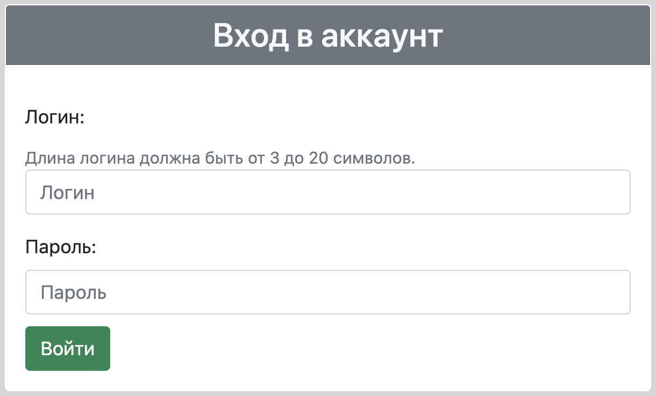

Рисунок 1 – Страница авторизации

Пользователь может перемещаться по страницам в зависимости от его роли. Страницы, доступные покупателю: Стартовая страница приложения (см. рисунок 2), страница выбора пакетов (см. рисунок 3), страница корзины (см. рисунок 4), страница каталога товаров (см. рисунок 5), страница выбора способа оплаты (см. рисунок 6), страница начала оплаты (см. рисунок 7), страница подтверждения оплаты (см. рисунок 8), страница результата оплаты (см. рисунок 9), страница завершения оплаты (см. рисунок 10).

После успешной авторизации, пользователь попадает на следующую страницу в зависимости от его роли. При авторизации в роли покупателя, переход совершается на стартовую страницу, где расположена общая информации о магазине, а именно: текущие акции, доступные варианты оплаты, напоминание о сканировании бонусной карты для получения скидки или накопления бонусов.

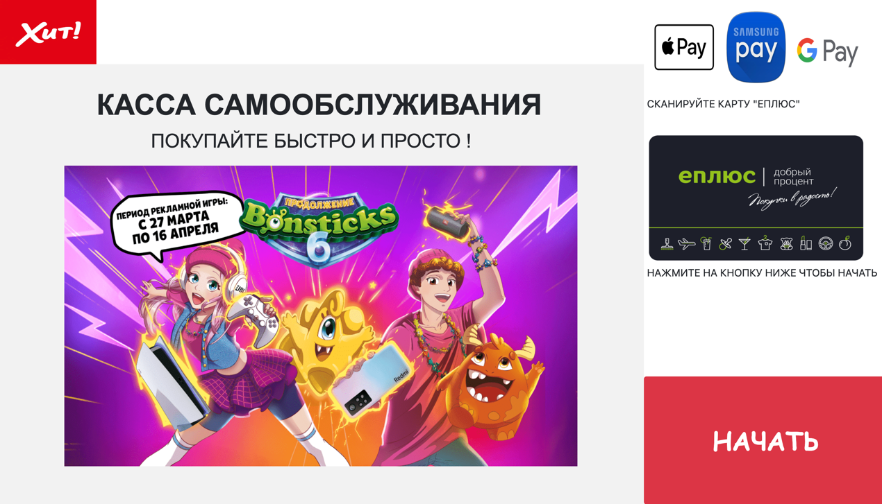

Рисунок 2 – Стартовая страница

После изучения начальной страницы, покупатель совершает переход на страницу выбора пакетов, где ему доступны для выбора 3 вида пакетов, при выбора любого из них, происходит его добавление в корзину и совершается переход на страницу корзины.

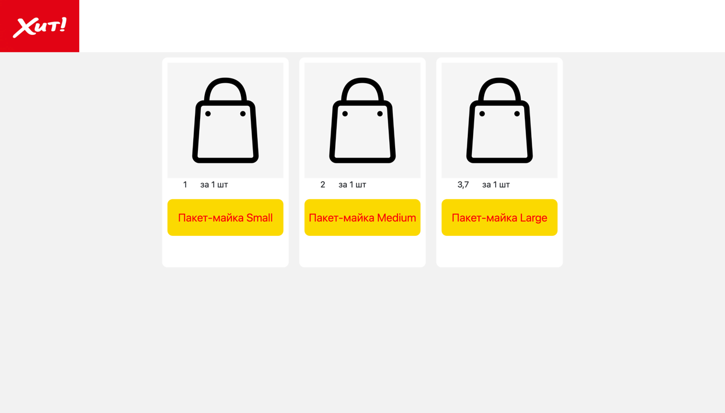

Рисунок 3 – Страница выбора пакетов

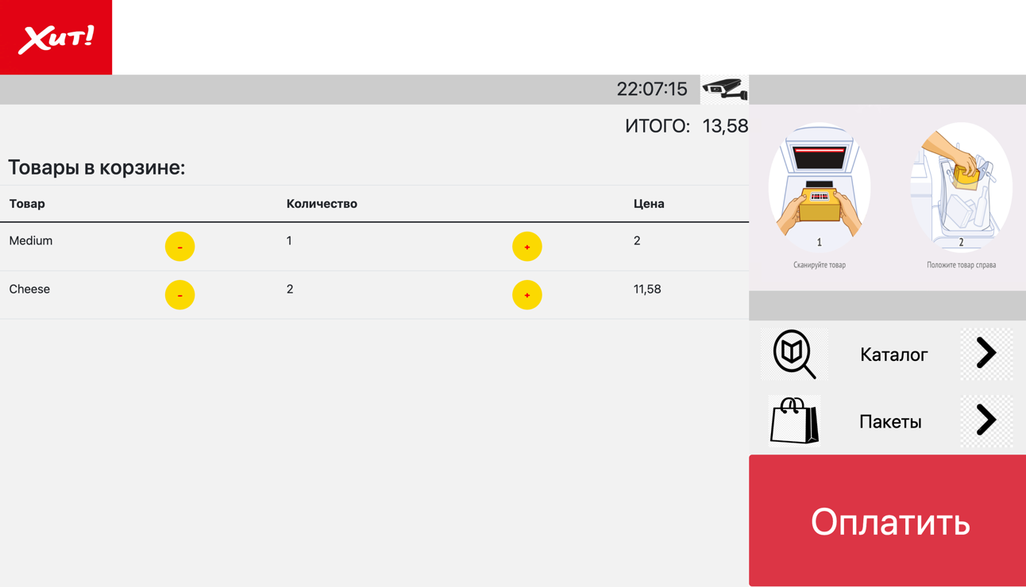

Рисунок 4 – Страница корзины

При переходе на страницу корзины, покупателю предоставляется возможность перехода в каталог для поиска желаемого продукта. Так же при необходимости возможен переход на предыдущую страницу, а именно на страницу выбора пакетов. Имеется возможность изменять количество у товара, добавленного в корзину.

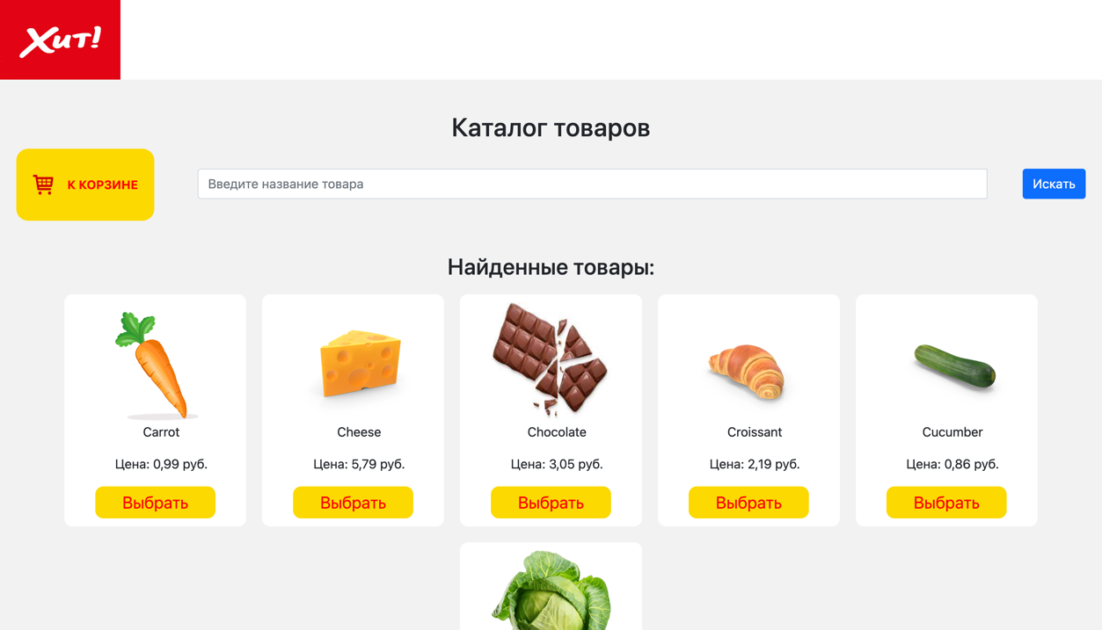

Рисунок 5 – Страница каталога товаров

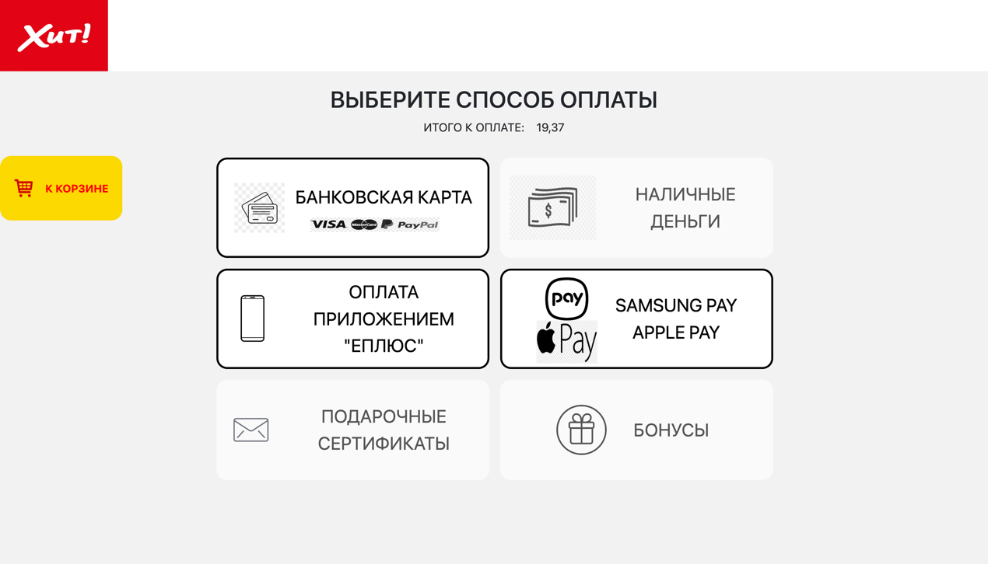

Рисунок 6 – Страница выбора способа оплаты

При выборе варианта оплаты, покупателя перенаправляет на страницу

оплаты. При нажатии на кнопку, покупателя перенаправляет на API ЮKassa,

где покупатель вводит платежные данные. Этот вид оплаты является тестовым, поэтому для ввода платежных данных подойдут абсолютно любые цифры.

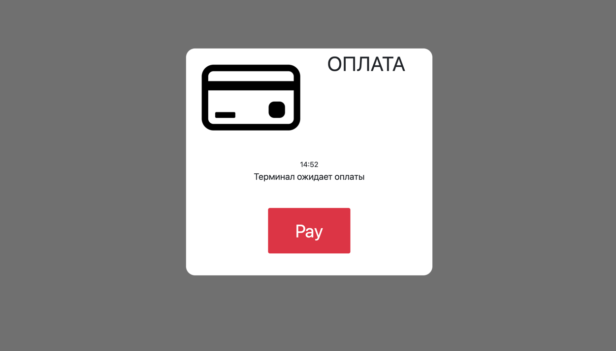

Рисунок 7 – Страница начала оплаты

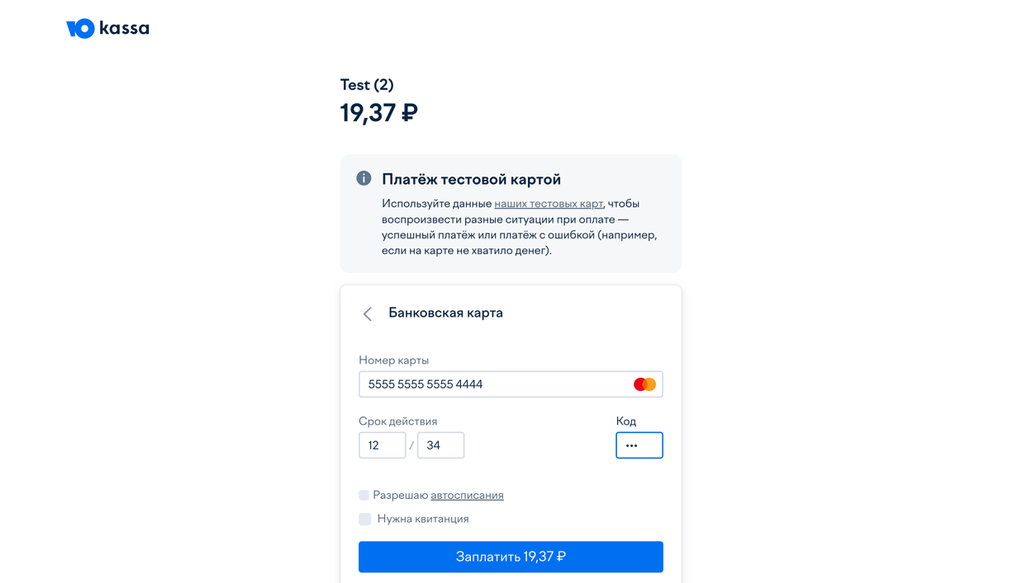

Рисунок 8 – Страница подтверждения оплаты

Непосредственно сама оплата происходит на API ЮKassa. При оплате товаров, появляется уведомление о успешной оплате и покупателя перенаправляет обратно в интерфейс кассы самообслуживания.

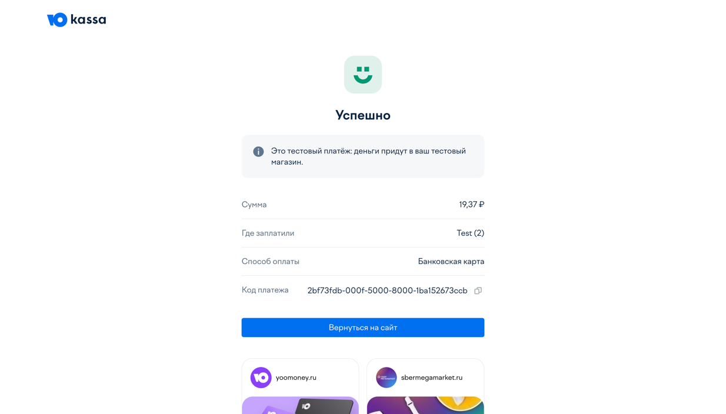

Рисунок 9 – Страница результата оплаты

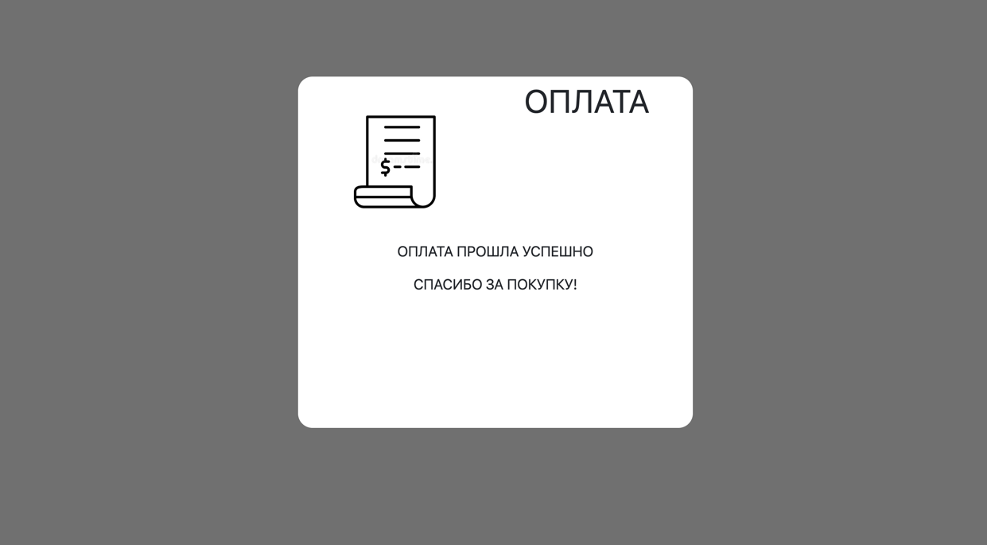

Рисунок 10 – Страница завершения оплаты

Пользователь может взаимодействовать со стартовой страницей путем нажатия на кнопку начала для перехода к выбору пакетов.

На странице выбора пакетов можно выбрать подходящий пакета, нажав на соответствующую кнопку. После этого отобразится страница корзины товаров покупателя.

Со страницей его корзины товаров пользователь может взаимодействовать следующим образом:

1 Перейти обратно на страницу выбора пакетов.

2 Перейти на страницу каталога товаров для поиска необходимого товара.

3 Изменять количество единиц каждого товара, добавленного в корзину.

4 Перейти на страницу выбора оплаты, нажав на кнопку в правом нижнем углу.

Пользователь может взаимодействовать со страницей выбора способа оплаты путем нажатия на одну из кнопок, отображающих варианты оплаты.

На странице подтверждения оплаты покупатель вводит данные, необходимые для совершения оплаты.

На странице результата оплаты пользователь переходит на страницу завершения оплаты.

Страницы, доступные администратору: Стартовая страница администратора (см. рисунок 11), страница добавления товаров (см. рисунок 12), страница удаления товаров (см. рисунок 13), страница изменения товаров (см. рисунок 14).

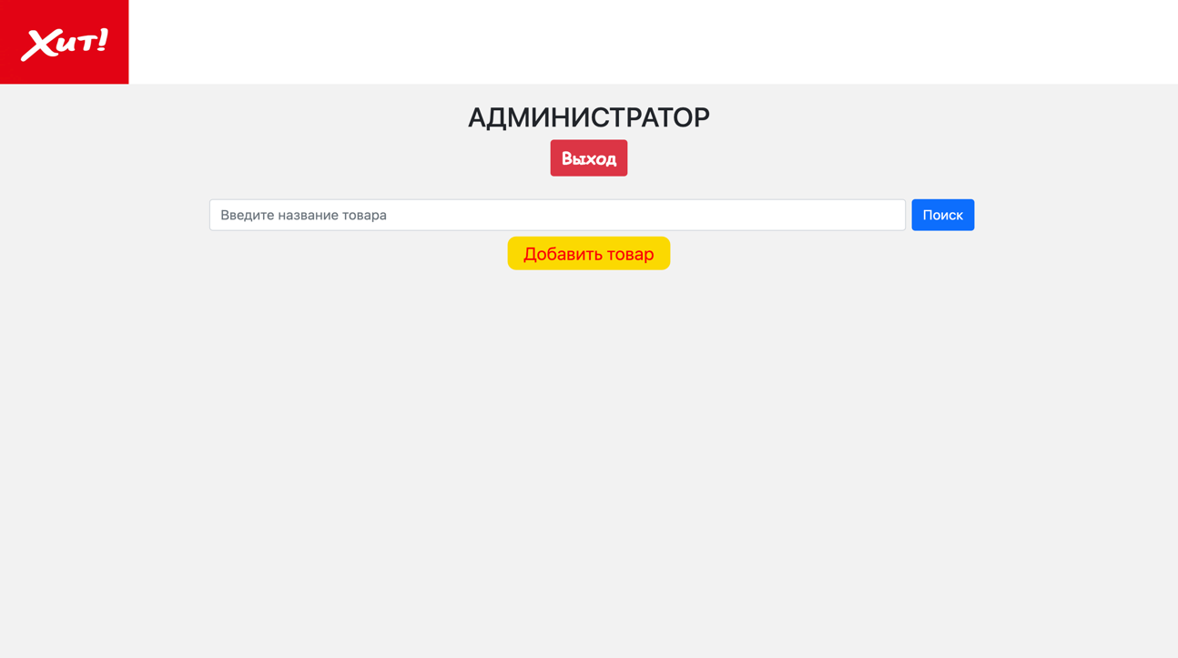

Рисунок 11 – Стартовая страница администратора

На странице добавления товара, администратора заполняет название, цену, категорию и указывает путь к изображению товара. Так же он может отменить добавление товара и в тако случае он может перейти обратно на стартовую страницу.

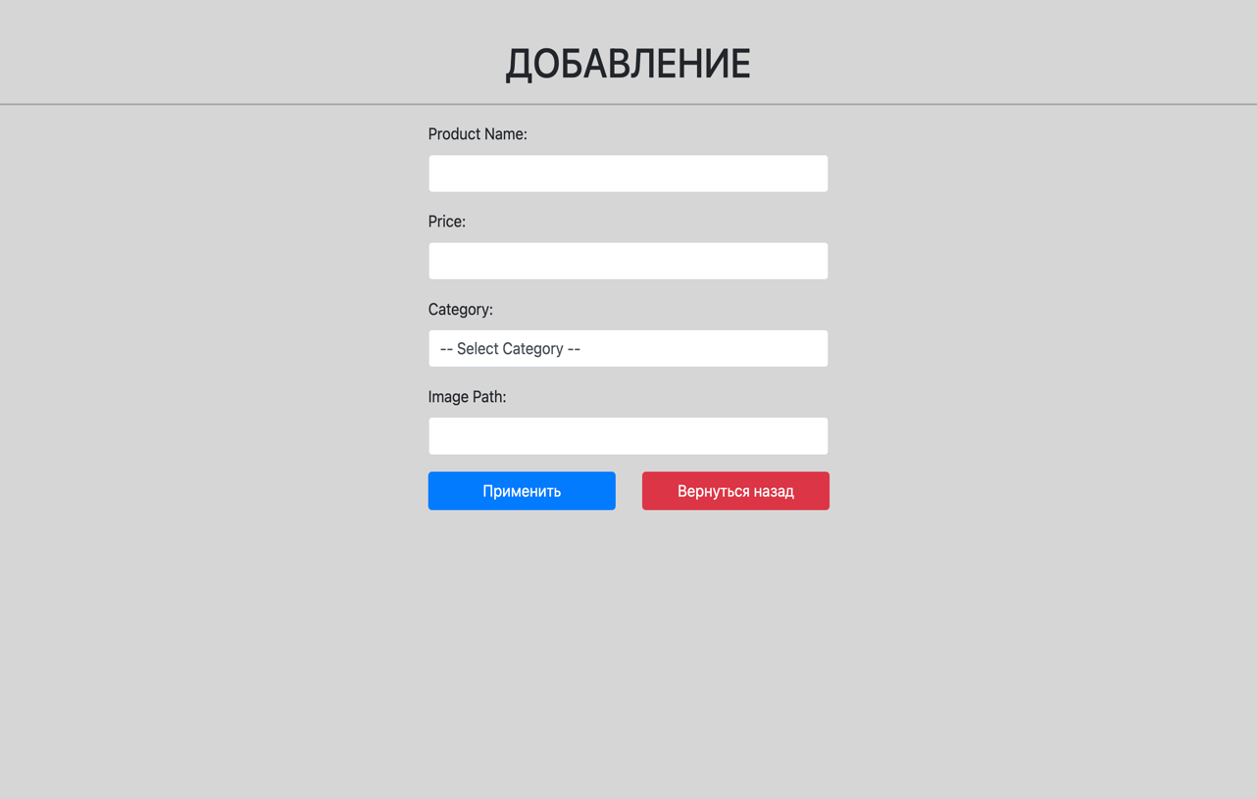

Рисунок 12 – Страница добавления товара

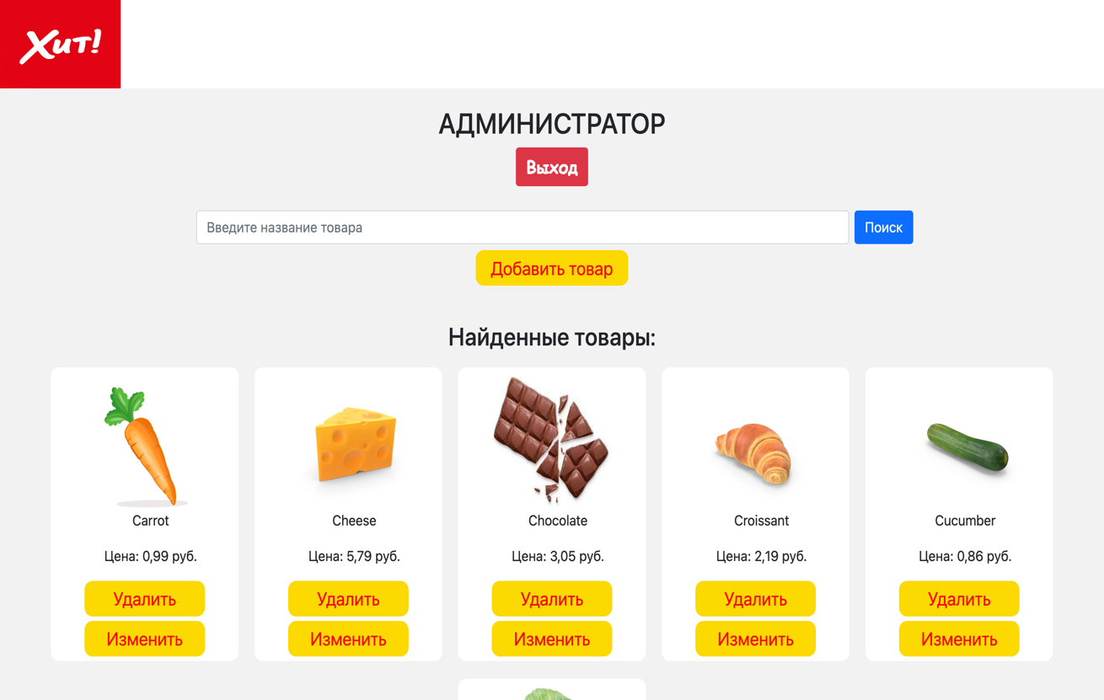

Рисунок 13 – Страница удаления товара

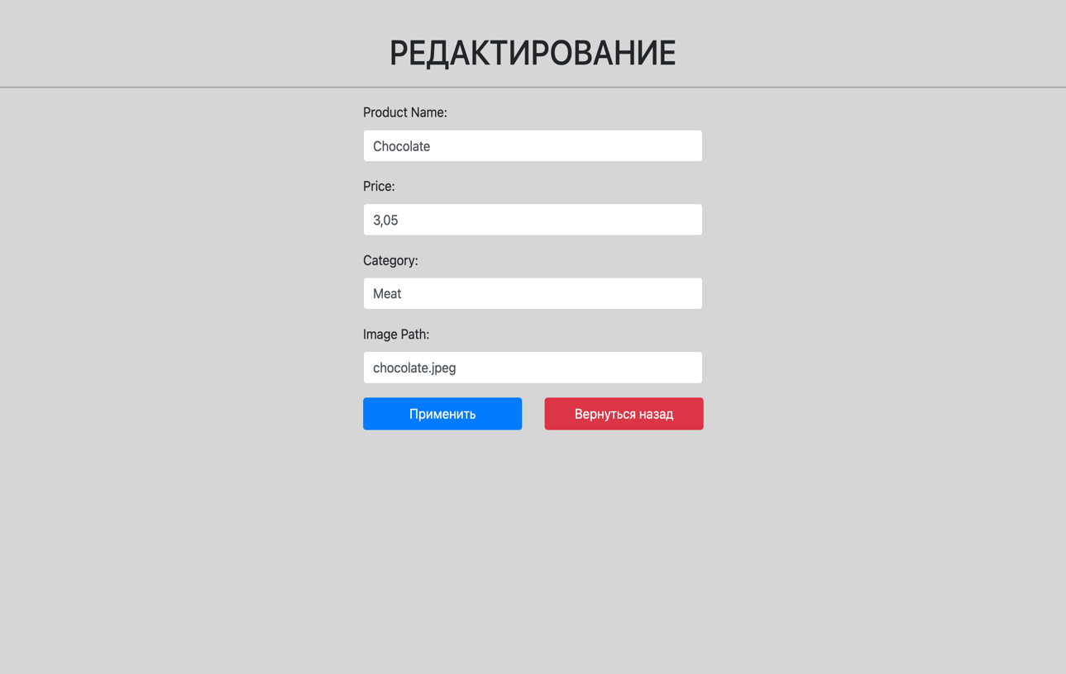

Рисунок 14 – Страница изменения товара

Администратор может создавать новый товар, редактировать данные товара, удалять товар из каталога

# **4 АРХИТЕКТУРА РАЗРАБАТЫВАЕМОЙ ПРОГРАММЫ**

Как уже отмечалось ранее, в основе приложения лежит принцип наследования, а также паттерны проектирования MVС, «Единица работы», «Репозиторий».

Парадигма объектно-ориентированного программирования повсеместно используется при создании современного программного обеспечения.

Основные принципы ООП включают наследование, инкапсуляцию, полиморфизм и абстракцию. Наследование позволяет создавать иерархию классов, где дочерние классы наследуют свойства и методы от родительских классов. Инкапсуляция скрывает детали реализации класса и предоставляет только необходимый интерфейс для работы с объектами. Полиморфизм позволяет использовать один интерфейс для различных типов объектов. Абстракция позволяет сосредоточиться на существенных аспектах объекта, игнорируя ненужные детали.

Модель объектов, заложенная в данную парадигму, способна достаточно точно описывать свойства и возможности сущностей реального мира. Разумеется, эти объекты не существуют обособленно друг от друга, они взаимодействуют друг с другом для достижения какой-то глобальной цели разрабатываемой системы.

Стандартная библиотека некоторого языка программирования – замечательный сборник полезных утилит. Однако разнообразие решаемых программистами задач так велико, что одной только стандартной библиотекой ограничиться не получится. Программисту часто приходится самому создавать необходимый ему набор функциональности. Это можно сделать, создав пакет функций или набор классов.

Создание собственных классов при разработке программы добавляет в проект новый уровень абстракции, который позволяет определить некоторый функционал системы и работать в дальнейшем только с ним. Графическая интерпретация задуманного всегда упрощает реализацию.

Все сущности реального мира, с которыми собирается работать программист, должны быть представлены объектами классов в программе. При этом у каждого класса должно быть только одно назначение и уникально осмысленное имя, которое будет связано с этой целью.

Все эти архитектурные принципы, паттерны и технологии в совокупности обеспечат гибкую, расширяемую и хорошо организованную структуру разрабатываемой программы. Они позволят разделить ответственность между различными компонентами, упростить тестирование и сопровождение кода, а также обеспечить надежность и согласованность данных.

ЗАКЛЮЧЕНИЕ

В данной курсовой работе была рассмотрена тема "Касса самообслуживания". Были рассмотрены основные принципы и подходы к разработке, а также технологии, используемые для ее создания.

В результате работы были исследованы различные аспекты разработки приложений, включая безопасность, установление соединения с базой данных, разделение на пользователей, а также графический интерфейс пользователя. В процессе работы было разработано приложение для касс самообслуживания, обеспечивающее удобство и минимизацию времени нахождения в очереди покупателей. Все функции и возможности системы были тщательно протестированы и успешно проверены. Разработка приложения для касс самообслуживания является актуальной и востребованной темой, поскольку существует необходимость в удобных, эффективных и безопасных решениях для совершения покупок.

Итогом работы можно считать выполненными поставленные ранее цели и задачи:

1 Приобретение теоретических и практических навыков работы кассы самообслуживания.

2 Реализация интерфейса кассы самообслуживания с использованием локальной базы данных.

Задачи курсового проекта:

1 Изучение существующих технологий хранения данных.

2 Анализ требований к системе, установка основных критериев ее функционирования и надежности.

3 Разработка архитектуры системы, определение ее основных компонентов и интерфейсов.

4 Разработка и реализация программного обеспечения для кассы самообслуживания.

СПИСОК ИСПОЛЬЗованных ИСТОЧНИКОВ

[1] ASP.NET documentation [Электронный ресурс]. – Режим доступа: https://learn.microsoft.com/en-us/aspnet/core/?view=aspnetcore-7.0. Дата доступа: 16.03.2023

[2] Entity Framework documentation [Электронный ресурс]. – Режим доступа: https://learn.microsoft.com/ru-ru/ef/ – Дата доступа 21.03.2023.

[3] Макконнелл С. Совершенный код. Мастер-класс / Пер. с англ. — М.: Издательство «Русская редакция», 2010. — 896 стр.

[4] Bootstrap – документация [Электронный ресурс]. – Режим доступа: https://getbootstrap.com– Дата доступа: 03.05.2023.

[5] Metanit. ASP.NET [Электронный ресурс]. – Режим доступа: https://metanit.com/sharp/aspnet6/– Дата доступа 16.03.2023.

[6] GitHub [Электронный ресурс]. – Режим доступа: https://github.com – Дата доступа: 17.03.2023.

[7] API ЮKassa documentation [Электронный ресурс]. – Режим доступа: https://yookassa.ru/developers– Дата доступа: 15.05.2023.

[8] Введение в SQLite [Электронный ресурс]. – Режим доступа: https://metanit.com/sql/sqlite/1.1.php – Дата доступа: 05.04.2023.

[9] SQLite documentation [Электронный ресурс]. – Режим доступа: https://www.sqlite.org/docs.html– Дата доступа: 05.04.2023.

# **ПРИЛОЖЕНИЕ А (обязательное)**

**исходный код программы**Листинг 1 – Контроллер администратора

using System;

using System.Collections.Generic;

using System.Linq;

using System.Threading.Tasks;

using Microsoft.AspNetCore.Mvc;

using Microsoft.AspNetCore.Mvc.Rendering;

using Microsoft.EntityFrameworkCore;

using Newtonsoft.Json;

using SCO.DAL.Interfaces;

using SCO.Domain.Entities;

using SCO.Service.Interfaces;

using SCO.Service.Services;

using SCO.Domain.Enum;

namespace SCO.WEB.Controllers;

public class AdminController : Controller

{

private readonly IProductService _productService;

private readonly IUnitOfWork _repo;

public AdminController(IProductService productService, IUnitOfWork repo)

{

_productService = productService;

_repo = repo;

}

public IActionResult Index(string searchResultsJson)

{

IEnumerable<Product>? searchResults = null;

if (!string.IsNullOrEmpty(searchResultsJson))

{

searchResults = JsonConvert.DeserializeObject<List<Product>>(searchResultsJson)!;

}

return View(searchResults);

}

[HttpPost]

public async Task<IActionResult> Search(string searchString)

{

var response = await _productService.GetAsync(p => p.Name.Contains(searchString));

var searchResults = response.Data;

var searchResultsJson = JsonConvert.SerializeObject(searchResults);

return RedirectToAction("Index", new { searchResultsJson });

}

[HttpGet]

public async Task<IActionResult> RemoveProduct(int id)

{

var response = await _productService.GetByIdAsync(id);

if (response.StatusCode == Domain.Enum.StatusCode.Ok)

{

await _productService.RemoveAsync(response.Data!.Id);

return RedirectToAction("Index");

}

else

return RedirectToAction("Index", "Start");

}

public async Task<IActionResult> EditProduct(int id)

{

var movie = await _productService.GetByIdAsync(id);

if (movie == null)

{

return NotFound();

}

List<ProductCategory> categories = Enum.GetValues(typeof(ProductCategory)).Cast<ProductCategory>().ToList();

ViewBag.Categories = categories;

return View(movie.Data!);

}

[HttpPost]

public async Task<IActionResult> EditProduct(int id, [Bind("Id,Name,Price,ProductCategory,ImagePath")] Product product)

{

if (ModelState.IsValid)

{

try

{

await _repo.GenericRepository<Product>().UpdateAsync(product);

}

catch (DbUpdateConcurrencyException)

{

throw;

}

return RedirectToAction(nameof(Index));

}

return RedirectToAction(nameof(Index));

}

public IActionResult AddProduct()

{

List<ProductCategory> categories = Enum.GetValues(typeof(ProductCategory)).Cast<ProductCategory>().ToList();

ViewBag.Categories = categories;

return View();

}

[HttpPost]

public async Task<IActionResult> AddProduct([Bind("Name,Price,ProductCategory,ImagePath")] Product product)

{

if (ModelState.IsValid)

{

try

{

await _repo.GenericRepository<Product>().InsertAsync(product);

}

catch (DbUpdateConcurrencyException)

{

throw;

}

return RedirectToAction(nameof(Index));

}

return RedirectToAction(nameof(Index));

}

}

Листинг 2 – Контроллер корзины

using System;

using System.Collections.Generic;

using System.Linq;

using System.Threading.Tasks;

using Microsoft.AspNetCore.Authorization;

using Microsoft.AspNetCore.Mvc;

using SCO.Service.Interfaces;

namespace SCO.WEB.Controllers;

[Authorize]

public class CartController : Controller

{

private readonly IProductService _productService;

private readonly ICartService _cartService;

public CartController(IProductService productService, ICartService cartService)

{

_productService = productService;

_cartService = cartService;

}

[HttpGet]

public async Task<IActionResult> Index()

{

ViewBag.TotalPrice = await _cartService.EvaluateTotalPrice();

var response = await _cartService.GetAsync();

return View(response.Data);

}

[HttpGet]

public async Task<IActionResult> AddProduct(int id)

{

var response = await _productService.GetByIdAsync(id);

if (response.StatusCode == Domain.Enum.StatusCode.Ok)

{

await _cartService.AddAsync(response.Data!);

return RedirectToAction("Index");

}

else if(response.StatusCode == Domain.Enum.StatusCode.NotFound)

{

return RedirectToAction("Index", "Cart");

}

else

return RedirectToAction("Index", "Start");

}

[HttpGet]

public IActionResult Search()

{

return RedirectToAction("Index", "Search");

}

public async Task<IActionResult> ChangeQuantity(int id, int sign)

{

await _cartService.ChangeQuantityAsync(id, sign);

return RedirectToAction("Index");

}

[HttpGet]

public async Task<IActionResult> ApplyDiscountCard(double discountValue)

{

await _cartService.AddAsync(new Domain.Entities.Product { Id = 7, Name = "Discount", Price = -0.7 });

return RedirectToAction("Selection", "Payment");

}

}

Листинг 3 – Контроллер оплаты

using System;

using System.Collections.Generic;

using System.Linq;

using System.Text;

using System.Threading.Tasks;

using Microsoft.AspNetCore.Mvc;

using Newtonsoft.Json;

using SCO.DAL.Interfaces;

using SCO.Domain.Entities;

using SCO.Service.Interfaces;

namespace SCO.WEB.Controllers;

public class PaymentController : Controller

{

private readonly ICartService _cartService;

private readonly IUnitOfWork _repo;

private readonly HttpClient _httpClient;

public PaymentController(ICartService cartService, IUnitOfWork repo)

{

_cartService = cartService;

_repo = repo;

_httpClient = new HttpClient();

}

public async Task<IActionResult> Selection()

{

double totalPrice = await _cartService.EvaluateTotalPrice();

return View(totalPrice);

}

public IActionResult Payment()

{

return View();

}

public IActionResult Result()

{

_repo.GenericRepository<CartItem>().DeleteAllAsync(); // BAD!!!

return View();

}

public async Task<IActionResult> InitiatePayment()

{

var client = new HttpClient();

var url = "https://api.yookassa.ru/v3/payments"; // Replace with the YooKassa API endpoint

var shopId = "318870"; // Replace with your actual shopId

var secretKey = "test_e6oCux8C5T90AegU9ba_zWHoW0BDVkiQowMv9xV4Ha0"; // Replace with your actual secret API key

var request = new HttpRequestMessage(HttpMethod.Post, url);

request.Headers.Add("Authorization", "Basic " + Convert.ToBase64String(Encoding.UTF8.GetBytes($"{shopId}:{secretKey}")));

//request.Headers.Add("User-Agent", "python-requests/2.28.2");

var idempotenceKey = Guid.NewGuid().ToString();

request.Headers.Add("Idempotence-Key", idempotenceKey);

// Prepare the request payload

var payload = new

{

amount = new

{

value = await _cartService.EvaluateTotalPrice(),

currency = "RUB"

},

capture = "true",

confirmation = new

{

type = "redirect",

return_url = "https://localhost:7185/Payment/Result",

confirm_url = "https://localhost:7185/Cart/Index" // Add the cancel URL here

}

};

request.Content = new StringContent(JsonConvert.SerializeObject(payload), Encoding.UTF8, "application/json");

var response = await client.SendAsync(request);

var responseBody = await response.Content.ReadAsStringAsync();

if (response.IsSuccessStatusCode)

{

// Process the successful response and retrieve the redirect URL

var responseData = JsonConvert.DeserializeObject<dynamic>(responseBody);

var redirectUrl = (string)responseData.confirmation.confirmation_url;

return Redirect(redirectUrl);

}

else

{

throw new Exception("Failed to initiate payment. Error: " + responseBody);

}

}

public IActionResult PaymentConfirmation()

{

return RedirectToAction("Index", "Home");

}

}

Листинг 4 – Контроллер пакетов

using System;

using System.Collections.Generic;

using System.Linq;

using System.Threading.Tasks;

using Microsoft.AspNetCore.Mvc;

using SCO.Service.Interfaces;

namespace SCO.WEB.Controllers;

public class PackageController : Controller

{

private readonly IProductService _productService;

private readonly ICartService _cartService;

public PackageController(IProductService productService, ICartService cartService)

{

_productService = productService;

_cartService = cartService;

}

[HttpGet]

public async Task<IActionResult> Index()

{

var response = await _productService.GetAsync(p =>

p.ProductCategory == Domain.Enum.ProductCategory.Packages);

if (response.StatusCode == Domain.Enum.StatusCode.Ok)

return View(response.Data);

else

return RedirectToAction("Index", "Start");

}

ПРИЛОЖЕНИЕ Б  
(обязательное)  
Диаграмма классов









ПРИЛОЖЕНИЕ В  
(обязательное)  
USE-CASE диаграмма



ПРИЛОЖЕНИЕ Г  
(обязательное)  
графический интерфейс

